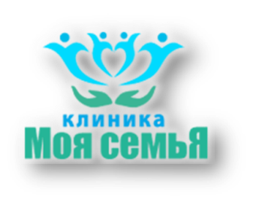

СОГЛАСИЕ на обработку персональных данных

а также об извещении пациента/законного представителя пациента посредством СМС-сообщений, звонков и/или уведомлений на адрес электронной почты E-mail:

Я,_____________________________________________________________________
(полностью Ф.И.О. пациента/законного представителя пациента) даю согласие на обработку моих персональных данных, а именно совершение действий, предусмотренных пунктом 3 части первой статьи 3 Федерального закона от 27 июля 2006 года №152-ФЗ «О персональных данных», со сведениями о фактах, событиях и обстоятельствах моей жизни, представленных в ООО «Клиника Косметологии».
Согласен (согласна), что извещения о времени очередного приема лечащего врача, информация о скидках и акциях, устанавливаемых и проводимых ООО «Клиника Косметологии», будут направлены мне СМС-сообщением на номер мобильного телефона:
+7________________________ и/или на нижеследующий адрес электронной почты
E-mail:_________________________________.
Я проинформирован(а), что вправе указать любой номер мобильного телефона любого оператора сотовой связи, действующего на территории Российской Федерации.
Я подтверждаю, что по указанному мною в настоящем согласии номеру мобильного телефона отсутствует блокировка на входящие СМС- сообщения с коротких номеров и буквенных адресатов.
С момента поступления на указанный мною выше номер мобильного телефона соответствующего СМС-сообщения я считаюсь извещенным о времени очередного приема лечащего врача, о вновь вводимых или действующих скидках и акциях устанавливаемых и проводимых ООО «Клиника Косметологии», а так же о любом другом уведомлении имеющем существенное значения для процесса лечения или для получения иных услуг в ООО «Клиника Косметологии».
В случае изменения указанного в настоящем согласии номера мобильного телефона, обязуюсь своевременно уведомить ООО «Клиника Косметологии».

«___»___________ 202 г. Подпись_______________________

